6 februarie 2020

RAPORT ZILNIC

Calificativ:  NEUTRU | Judeţe paralizate de viscol | Prima TV-18:41  3min 02s  TVR2- 19:11  2min 17  Realitatea Plus- 19:21  2min 19s  Pro TV- 19:45  2min 47s  Antena1- 19:33  1min 27s
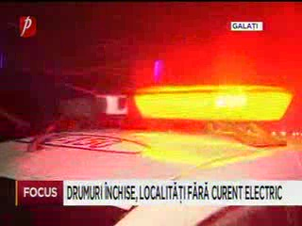 | Din cauza vântului puternic şi a vizibilităţii reduse mai multe drumuri naţionale au fost închise, iar mai multe localităţi din ţară au rămas fără curent electric.  Totodată acoperişurilor unor case şi blocuri au fost spulberate.  Prefectul judeţului Galaţi, a declarat că s-au închis ieşirile dinspre judeţul Galaţi spre Brăila, inclusiv linia de bac spre judeţul Tulcea. În limita posibilităţilor s-a asigurat tranzitul pentru locuitorii din Galaţi şi Brăila.

Calificativ:  NEUTRU | Jurnalul de seară | Digi24 - 21:00
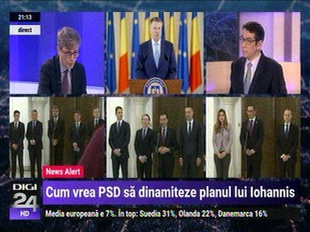 | În cadrul emisiunii „Jurnalul de seară” de pe postul Digi24, s-au discutat următoarele subiecte:  - Virgil Popescu, ministrul demis al economiei spune că el a avut două ordonanţe de urgenţă, una cu ajutorul de stat pentru Complexul Energetic Oltenia şi a doua pentru ca stat să poată să refuze sau să rezilieze un acord petrolier, lucru foarte important pentru securitatea naţională.  - Ministrul mai spune că nu a crescut preţul nici la energia electrică şi nici la gaze de la 1 ianuarie, iar facturile sunt mai mari faţă de anul trecut din cauza ordonanţei 114, care a fost dată cu dedicaţie pentru furnizorii de energie electrică şi de gaze naturale pentru că a fost plafonat în jos preţul la producător, iar la consumator a rămas la fel sau a crescut, iar între producători şi cosumatori sunt furnizorii şi distribuitorii.  - Acesta mai spune că pe tot parcursul anului 2019 a fost o creştere foarte mare la energie electrică şi la gaze pentru clientul industrial, practic, toată industria românească suferă din cauza asta.  - Singurele probleme sunt cele cauzate de vântul care rupe reţelele electrice. Dispecerul energetic naţional urmăreşte toate aceste lucruri şi în colaborare cu ANRE poate urmări dacă un distribuitor şi-a realizat investiţiile sau nu şi poate să-l penalizeze.  - Virgil Popescu spune că este foarte greu să ţină Elcenul pe linia de plutire pentru că Primăria Capitalei nu îşi plăteşte datoriile, nu plăteşte factura la gaze. Elcenul este foarte important pentru siguranţa sistemului energetic naţional pentru că este şi producător de energie electrică.  - Ministrul mai spune că şi-a asumat definirea consumatorului vulnerabil pentru a nu se mai acorda suvenţii decât celor care au cu adevărat nevoie.

